【感党恩、听党话、跟党走】五福堂社区以“宣、服、办”践初心，让“感党恩、听党话、跟党走”入人心

为深化“感党恩、听党话、跟党走”群众教育实践活动，五福堂社区以政策宣讲为抓手、暖心服务为纽带、为民办实事为落脚点，精准传递党的关怀与政策温度，推动群众教育工作持续走深走实。

社区党委、共建单位，围绕“宣传政策办实事，贴心服务解民忧”为宗旨，通过发放宣传单、现场讲解等方式，用通俗易通的语言为群众解读日常生活紧密相关的政策，让专业政策变的更加“接地气”同时增强了群众对政策的理解和记忆，也进一步拉近了党群关系，切实提升了群众“感党恩、听党话、跟党走”思想认同。
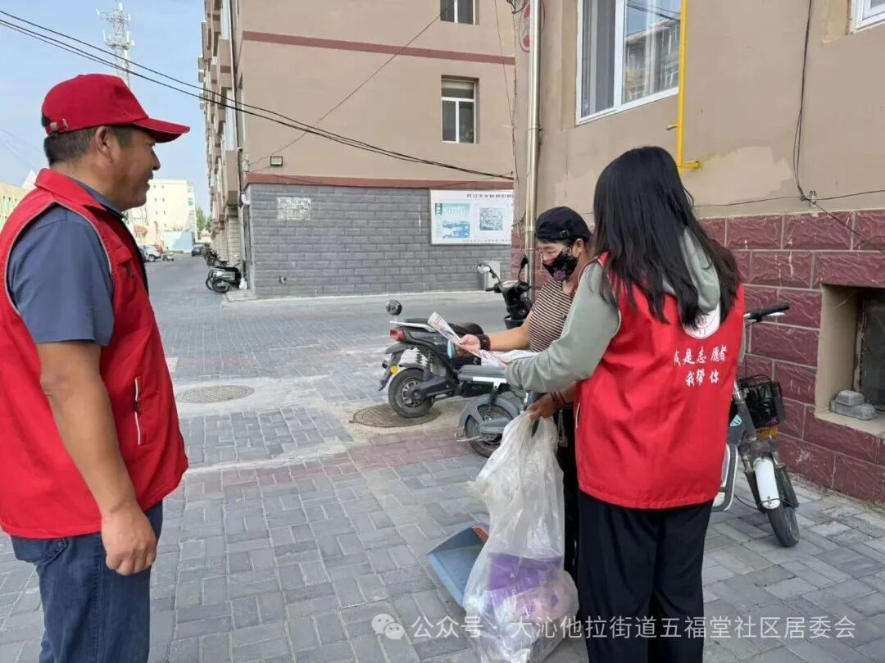

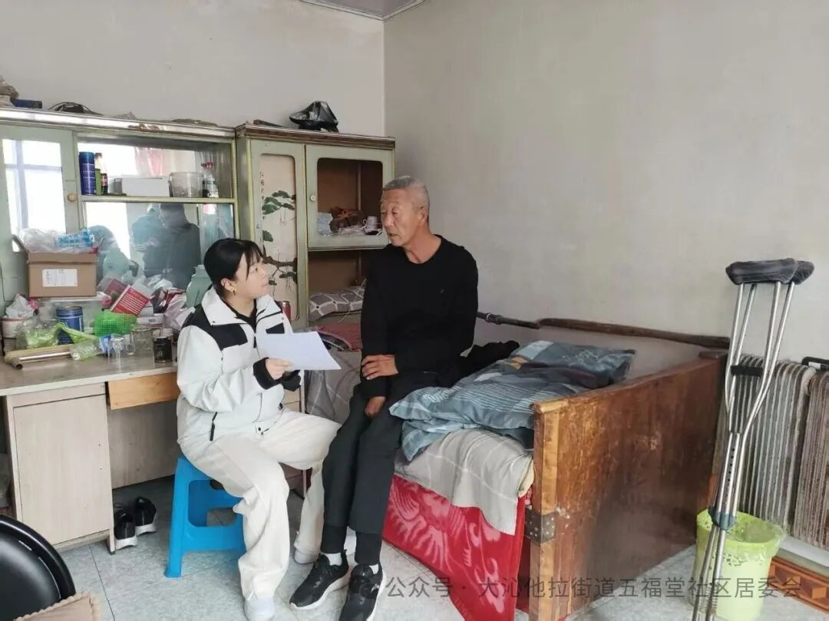
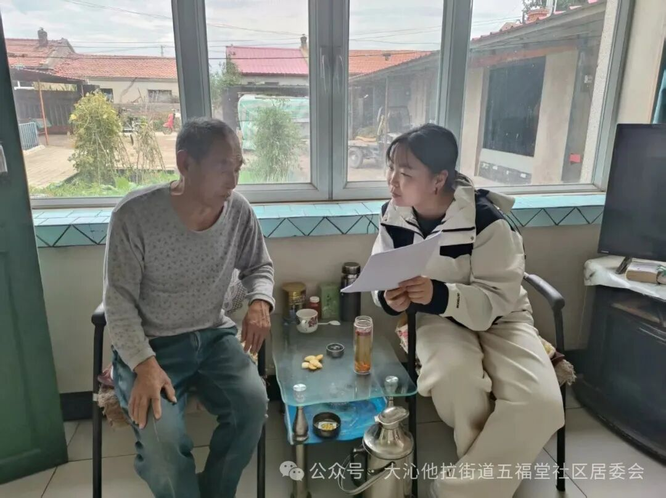

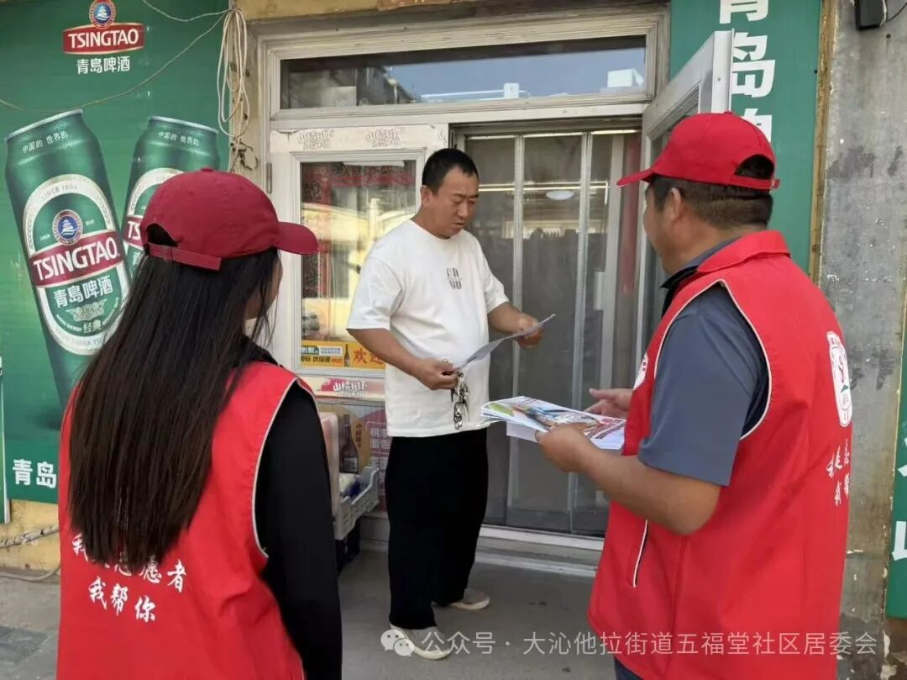
针对辖区部分老年人行动不便、不熟悉操作流程的问题，社区工作人员主动上门，为80岁老人提供高龄津贴认证服务。工作人员“一对一”沟通、“手把手”操作，耐心协助老人完成信息核对、认证流程等环节，高效解决老人“认证难”问题，切实守护好老人的切身利益，以贴心服务赢得居民一致认可。同时，服务中还同步开展防范诈骗宣传，通过剖析常见诈骗手法，帮助老年人提升识骗防骗能力，筑牢安全屏障。

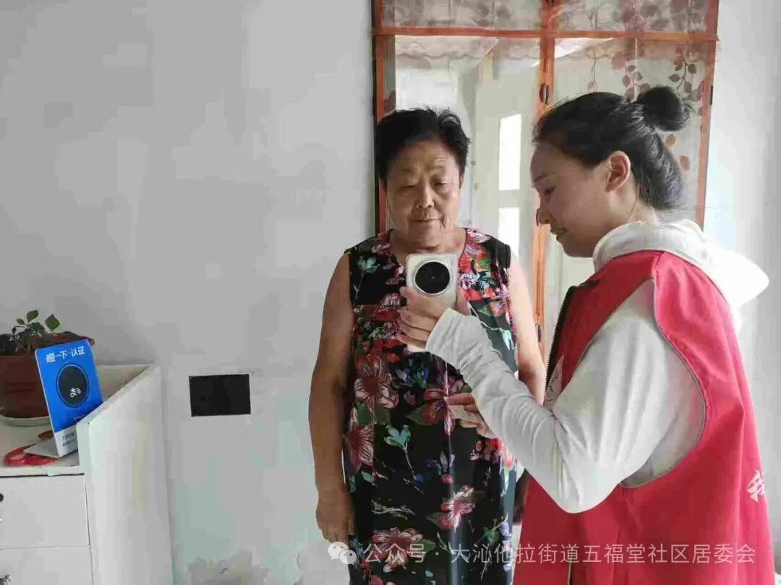
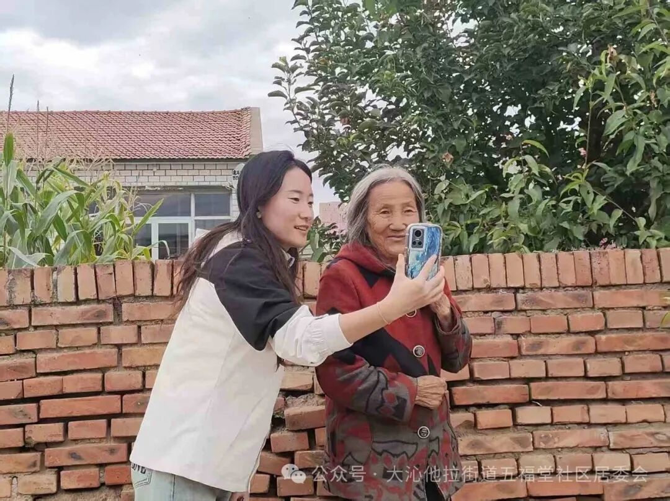

辖区一位王大爷因脑出血并发症导致行动不便，老人急需一台轮椅辅助康复。然而，经济拮据的家庭无力负担这笔费用。家属多方求助未果后，抱着最后一线希望找到了社区。社区党委得知后，通过积极沟通、多方协调终于解决了王大爷的“微心愿”。群众的‘急难愁盼’，再小也是大事。”当社区工作人员把轮椅送到王大爷面前时，收到轮椅的王大爷感慨到：我的心愿，社区帮我完成了。
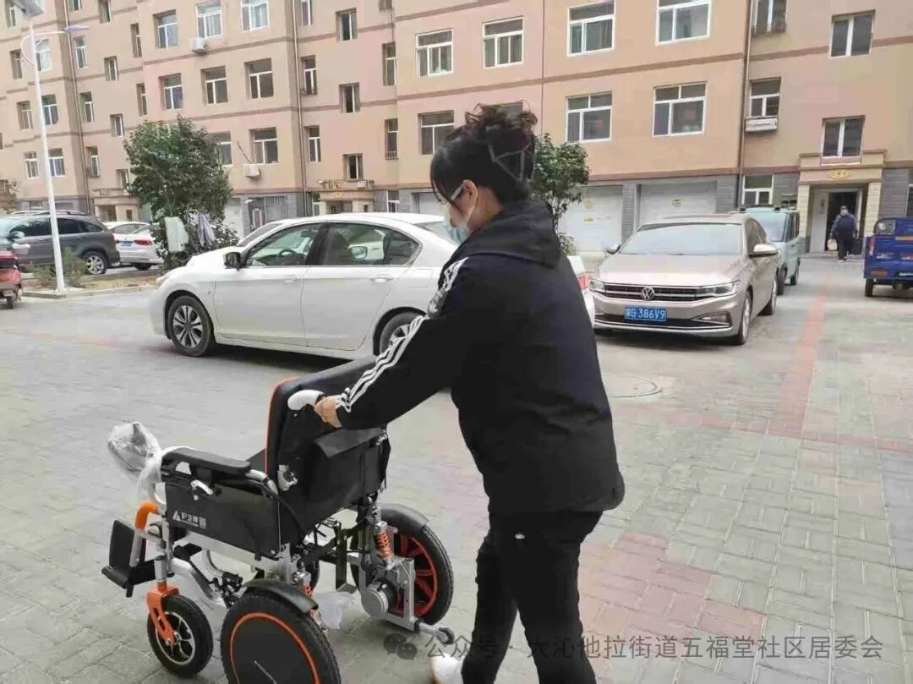

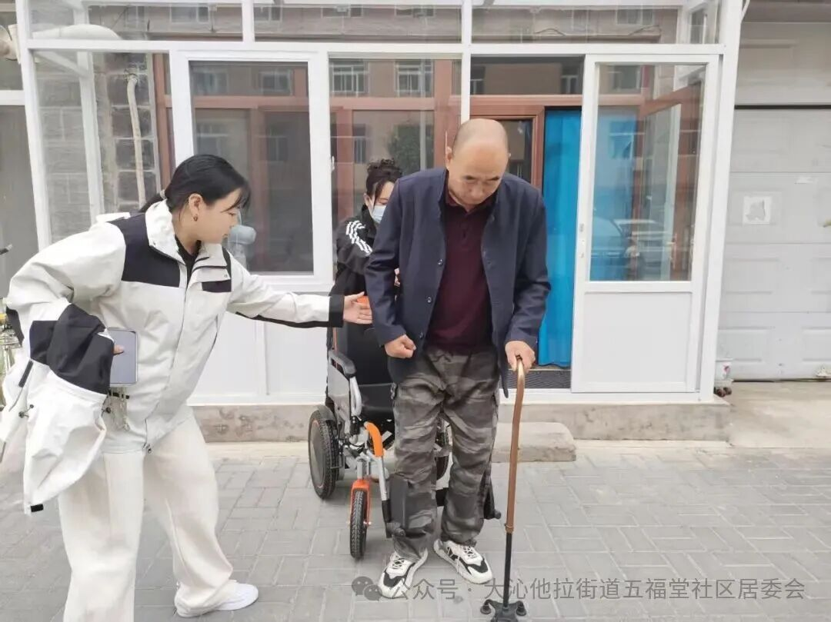
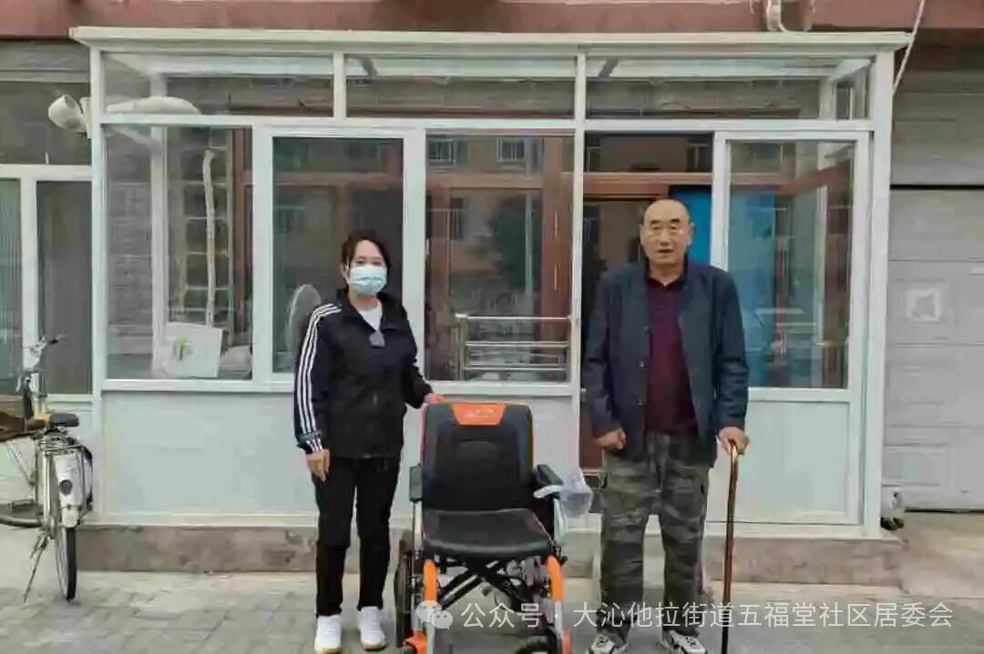

下一步，五福堂社区将持续深化“感党恩、听党话、跟党走”群众教育实践活动，通过精准化政策宣讲、常态化暖心服务和清单化实事办理，把惠民举措转化为群众可感知的实际成果，进一步凝聚共建美丽和谐社区的强大合力。

